INDEX HYPOTEČNÍCH ÚVĚRŮ | FIXINDEX
INDEX PODÍLOVÝCH FONDŮ
POVINDEX
INDEX SPOTŘEBITELSKÝCH ÚVĚRŮ

O společnosti Broker Consulting

Broker Consulting je jednou z největších společností na českém a slovenském trhu, která poskytuje služby v oblasti financí a realit. Od roku 1998 získala důvěru více než 600 000 klientů. Poskytuje také služby přes 4 000 firmám. Distribuci služeb zajišťuje přibližně 2 000 konzultantů (profesionální konzultanti, zaměstnanci, konzultanti v zapracování v ČR i SR) ve více než 100 kancelářích a více než 40 franšízových pobočkách OK POINT. Společnost uvedla na český a slovenský trh řadu inovací. Jednalo se například o investice do otevřených podílových fondů se zamykáním zisků nebo unikátní produkty životního dopojištění, které umožňují pojistit smrt a invaliditu za zlomek obvyklých cen. Bankovní, finanční a realitní služby společně, to je OK POINT, který přináší společnost Broker Consulting. Více na bcas.cz, okpointy.cz, okpoint.tv a na realityspolu.cz. Navštivte také náš Facebook a LinkedIN Broker Consulting a Facebook a LinkedIN OK POINTů.

Leden přinesl mírný pokles u hypoték

Praha, 9. února 2023 – Zatímco prosincová hodnota překonala šestiprocentní úrokovou hranici u hypoték, za minulý měsíc naopak pod tuto hranici průměrná sazba klesla. Vypovídá o tom Broker Consulting Index hypotečních úvěrů, který vyšel za leden s meziměsíčním úbytkem 0,18 procentního bodu. Průměrná sazba u hypoték se proto reálně poskytovala za 5,99 procenta. Výhledově odborníci očekávají spíše stagnaci sazeb hypoték, a to v důsledku dlouhodobých kroků a měnové politiky České národní banky.

„Vývoj hypotečních sazeb v posledních měsících kopíruje neměnný stav repo sazeb, které pod novým guvernérem zůstávají na hodnotě 7 procent už od června minulého roku,“ komentuje aktuální výsledky indexu Michaela Pudilová, analytička hypotečních a spotřebitelských úvěrů společnosti Broker Consulting. V následujících měsících se podle ní očekává spíše stagnace úrokových sazeb.

Bankovní rada ČNB, která více sází v boji proti inflaci na silnou korunu, přistoupí podle Aleše Michla raději k operativnímu zvýšení sazeb v případě růstu rizika poptávkové inflace než k navyšování dvoutýdenní repo sazby. Podle části odborníků je žádoucí si na efekt dlouhodobě vyšší základní sazby počkat a hodnotit situaci v delším časovém horizontu. „Při meziročním srovnání je vidět, že se začínají vysoké úrokové sazby projevovat na inflaci, která nyní pomalu ale jistě klesá,“ konstatuje Martin Novák, hlavní analytik Broker Consulting. Možný budoucí pokles sazeb poté vidí Pudilová prozatím nejasně: „Se snižováním sazeb počítáme případně až v druhé polovině roku 2023, a to vždy s ohledem na vývoj inflace a ekonomiky obecně.“

Hodnota předstihového ukazatele pro pětiletou fixaci také poklesla, podle aktuálního výpočtu se budou s největší pravděpodobností hypotéky s nejčastější fixací v únoru poskytovat za 6,15 procenta.

Zvýšení průměrných úrokových sazeb o více než dvě procenta za uplynulý rok stěžuje finanční situaci hlavně těm, kteří aktuálně řeší konec fixace úrokové sazby. V praxi to může pro domácnosti s napjatým rozpočtem znamenat několikatisícový měsíční rozdíl. Nová splátka je totiž v současné bankovní nabídce mnohem vyšší kvůli vysokým úrokových sazbám. Klienti, kteří nejsou na takovou změnu připraveni formou rezerv, mohou oslovit přímo svou banku. Ta jim při včasném řešení může vyjít vstříc a nabídne prodloužení splatnosti hypotéky nebo splátky odloží. V každém případě se podle Pudilové vyplatí, předcházet případným finančním potížím pomocí vhodně nastaveného finančního plánu, který klienty na krizové momenty mnohem lépe připraví.

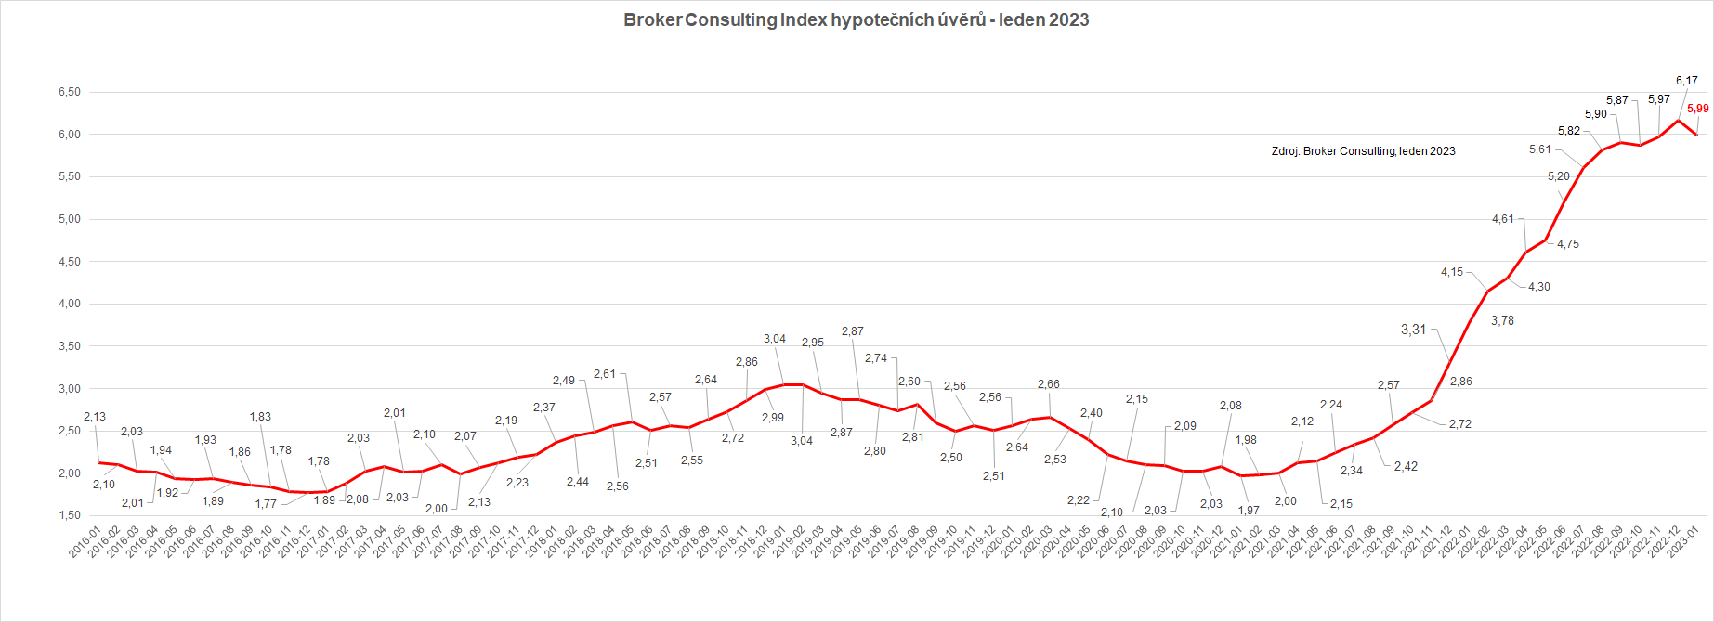

Broker Consulting Index hypotečních úvěrů je analytický nástroj znázorňující průměrnou úrokovou sazbu u hypotečních úvěrů, které zprostředkovali konzultanti Broker Consulting a pobočky OK POINT u kteréhokoli poskytovatele hypotečních úvěrů. Jedná se o vážený aritmetický průměr, kdy hlavní vahou je objem úvěru. Tedy čím vyšší úvěr, tím jeho sazba vstupuje do indexu větší vahou. Výhodou metody výpočtu indexu je skutečnost, že se do statistiky dostávají pouze skutečně schválené úvěry, a to bez výjimky všechny. Nemůže tak dojít ke zkreslení informací
a index není závislý na dodávkách třetích stran.

V principu se Broker Consulting Index hypotečních úvěrů počítá ze sazeb, které jsou v danou chvíli pro daného klienta nejnižší na trhu, anebo se nejnižší hranici přibližují, neboť klient si vybírá z mnoha možností, které mu trh v danou chvíli nabízí. A většinou si vybírá právě nejnižší sazbu úvěru, který i v jiných parametrech splňuje jejich podmínky. Broker Consulting ročně zprostředkuje úvěry v objemu přesahujícím 13 miliard korun.

Předstihový ukazatel Broker Consulting Indexu hypotečních úvěrů a jeho výpočet reaguje na potřebu aktuálního výhledu výše sazeb, ve kterém se budou v daném měsíci poskytovat hypoteční úvěry zprostředkovávané od většiny bankovních institucí v tuzemsku. Ve výpočtu jde o aritmetický průměr nabízených úrokových sazeb v konkrétním měsíci, ve kterém se zveřejňují hodnoty Broker Consulting Indexu hypotečních úvěrů. Vzhledem ke statistice preferovaných fixací byla při výpočtu zohledněna pětiletá fixace úrokových sazeb.

Poznámka pro média: Broker Consulting Indexy je možné volně publikovat pouze s označením „Broker Consulting Index“ (např. Broker Consulting index hypotečních úvěrů). Více informací najdete též na webu https://www.bcas.cz/onas/pro-media/.

Kontakt pro média:

Michaela Sahulová
Specialistka PR a externí komunikace
tel.: +420 731 538 373
E-mail: michaela.sahulova@bcas.cz

